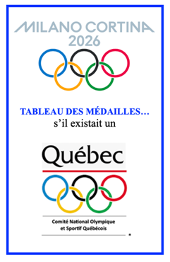
(Dernière mise à jour : 14 février 2026, 07 h 00)

Rang | DRAPEAU | PAYS | OR | ARGENT | BRONZE | TOTAL
1 | 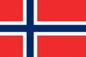 | Norvège | 8 | 3 | 7 | 18
2 | 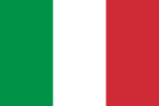 | Italie | 6 | 3 | 9 | 18
3 | 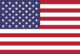 | États-Unis d'Amérique | 4 | 7 | 3 | 14
4 | 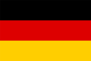 | Allemagne | 4 | 4 | 3 | 11
5 | 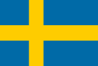 | Suède | 4 | 3 | 1 | 8
6 | 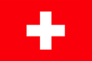 | Suisse | 4 | 1 | 2 | 7
7 | 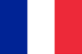 | France | 3 ½ | 5 | 1 | 9 ½
8 | 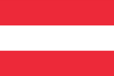 | Autriche | 3 | 6 | 3 | 12
9 | 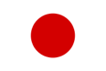 | Japon | 3 | 3 | 8 | 14
10 | 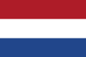 | Pays-Bas | 3 | 3 | 1 | 7
11 | 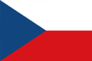 | Tchéquie | 2 | 2 | 0 | 4
12 | 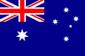 | Australie | 2 | 1 | 0 | 3
13 | 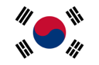 | République de Corée | 1 | 1 | 2 | 4
14 | 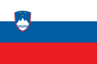 | Slovénie | 1 | 1 | 0 | 2
15 | 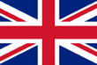 | Grande-Bretagne | 1 | 0 | 0 | 1
16 | 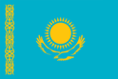 | Kazakhstan | 1 | 0 | 0 | 1
17 | 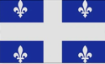* | Québec | ½ ** | 3*** | 2**** | 5 ½

Rang | Pays | PAYS | OR | ARGENT | BRONZE | TOTAL
18 | 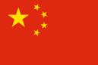 | République populaire de Chine | 0 | 2 | 2 | 4
19 | 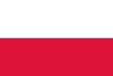 | Pologne | 0 | 2 | 0 | 2
20 | 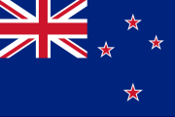 | Nouvelle-Zélande | 0 | 1 | 1 | 2
21 |  | Lettonie | 0 | 1 | 0 | 1
22 | 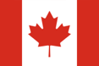 | Canada | 0 | 0 | 2 | 2
22 |  | Bulgarie | 0 | 0 | 2 | 2
23 | 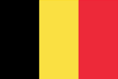 | Belgique | 0 | 0 | 1 | 1
23 | 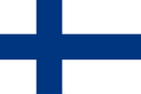 | Finlande | 0 | 0 | 1 | 1
- |  | Afrique du Sud | 0 | 0 | 0 | 0
- | 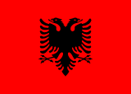 | Albanie | 0 | 0 | 0 | 0
- |  | Andorre | 0 | 0 | 0 | 0
- | 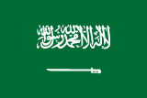 | Arabie saoudite | 0 | 0 | 0 | 0
- | 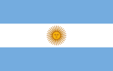 | Argentine | 0 | 0 | 0 | 0
- |  | Arménie | 0 | 0 | 0 | 0
- |  | Athlètes individuels neutres | 0 | 0 | 0 | 0
- |  | Azerbaïdjan | 0 | 0 | 0 | 0
- |  | Bénin | 0 | 0 | 0 | 0
- |  | Bolivie | 0 | 0 | 0 | 0
- |  | Bosnie-Herzégovine | 0 | 0 | 0 | 0
- | 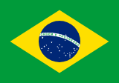 | Brésil | 0 | 0 | 0 | 0
- | 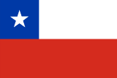 | Chili | 0 | 0 | 0 | 0
- |  | Chypre | 0 | 0 | 0 | 0
- |  | Colombie | 0 | 0 | 0 | 0
- | 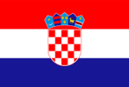 | Croatie | 0 | 0 | 0 | 0
- |  | Danemark | 0 | 0 | 0 | 0
- |  | Émirats arabes unis | 0 | 0 | 0 | 0
- |  | Équateur | 0 | 0 | 0 | 0
- |  | Érythrée | 0 | 0 | 0 | 0
- | 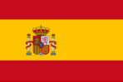 | Espagne | 0 | 0 | 0 | 0
- |  | Estonie | 0 | 0 | 0 | 0
- |  | Géorgie | 0 | 0 | 0 | 0
- |  | Grèce | 0 | 0 | 0 | 0
- |  | Guinée-Bissau | 0 | 0 | 0 | 0
- | 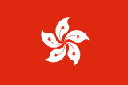 | Hong Kong | 0 | 0 | 0 | 0
- | 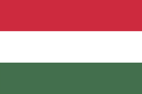 | Hongrie | 0 | 0 | 0 | 0
- |  | Inde | 0 | 0 | 0 | 0
- |  | Iran | 0 | 0 | 0 | 0
- |  | Irlande | 0 | 0 | 0 | 0
- | 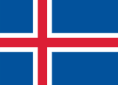 | Islande | 0 | 0 | 0 | 0
- |  | Israël | 0 | 0 | 0 | 0
- |  | Jamaïque | 0 | 0 | 0 | 0
- |  | Kenya | 0 | 0 | 0 | 0
- |  | Kirghizistan | 0 | 0 | 0 | 0
- |  | Kosovo | 0 | 0 | 0 | 0
- |  | Liban | 0 | 0 | 0 | 0
- |  | Liechtenstein | 0 | 0 | 0 | 0
- |  | Lituanie | 0 | 0 | 0 | 0
- |  | Luxembourg | 0 | 0 | 0 | 0
- |  | Macédoine du Nord | 0 | 0 | 0 | 0
- | 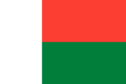 | Madagascar | 0 | 0 | 0 | 0
- | 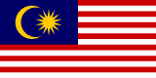 | Malaisie | 0 | 0 | 0 | 0
- |  | Malte | 0 | 0 | 0 | 0
- |  | Maroc | 0 | 0 | 0 | 0
- | 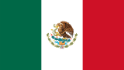 | Mexique | 0 | 0 | 0 | 0
- |  | Moldavie | 0 | 0 | 0 | 0
- | 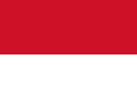 | Monaco | 0 | 0 | 0 | 0
- |  | Mongolie | 0 | 0 | 0 | 0
- |  | Monténégro | 0 | 0 | 0 | 0
- | 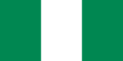 | Nigéria | 0 | 0 | 0 | 0
- |  | Ouzbékistan | 0 | 0 | 0 | 0
- | 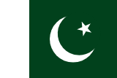 | Pakistan | 0 | 0 | 0 | 0
- |  | Philippines | 0 | 0 | 0 | 0
- | 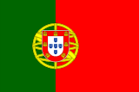 | Portugal | 0 | 0 | 0 | 0
- | 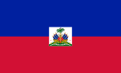 | République d'Haïti | 0 | 0 | 0 | 0
- | 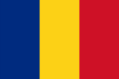 | Roumanie | 0 | 0 | 0 | 0
- |  | Saint-Marin | 0 | 0 | 0 | 0
- |  | Serbie | 0 | 0 | 0 | 0
- |  | Singapour | 0 | 0 | 0 | 0
- |  | Slovaquie | 0 | 0 | 0 | 0
- |  | Taipei Chinois (Taïwan) | 0 | 0 | 0 | 0
- |  | Thaïlande | 0 | 0 | 0 | 0
- |  | Trinité-et-Tobago | 0 | 0 | 0 | 0
- |  | Turquie | 0 | 0 | 0 | 0
- |  | Ukraine | 0 | 0 | 0 | 0
- |  | Uruguay | 0 | 0 | 0 | 0
- |  | Venezuela | 0 | 0 | 0 | 0

** Médaille d’or ½ : Danse sur glace : Laurence Fournier-Beaudry (½ Québec) et Guillaume Cizeron (½ France). *** Médaille d’argent 1 : Relais mix en patinage de vitesse sur courte piste : Kim Boutin, Courtney Sarault. William Dandjinou, Félix Roussel, Florence Brunelle et Steven Dubois) Médaille d’argent 2 : Ski de bosses : Mikaël Kingsbury; Médaille d’argent 3 : Snowboard Cross : Elliot Grondin. **** Médaille de bronze 1 : Patinage de vitesse (3000 m femmes) : Valérie Maltais; Médaille de bronze 2 : Patinage de vitesse (500 m femmes) : Courtney Sarault

